Kose Vallavalitsuse ….10.2025
korralduse nr … lisa 2
EELNÕU
Oru külas Tähti ja Välja katastriüksuste detailplaneeringu keskkonnamõju strateegilise hindamise (KSH) eelhinnang
Koostasid: arhitekt-planeerija Siiri Hunt ja keskkonnanõunik Taimar Lossmann
Sisukord
- Sissejuhatus
- Kavandatava tegevuse lühikirjeldus
- Seotus teiste strateegiliste planeerimisdokumentidega
  - Harju maakonnaplaneering 2030+
  - Kose valla üldplaneering
- Mõjutatava keskkonna kirjeldus
  - Geoloogia ja hüdroloogia
    - Mullastik ja pinnakate
    - Aluspõhi
    - Hüdrogeoloogia, põhjavee tase ja liikumise suund
    - Geodeetilised punktid
    - Ehitusgeoloogilised uuringud
    - Maavarad, maardlad
    - Radoon
  - Taimestik ja loomastik
  - Kaitstavad loodusobjektid, sh Natura 2000 võrgustik
  - Muinsuskaitse
  - Jääkreostus
- Tegevusega eeldatavalt kaasnev mõju
  - Mõju kaitstavatele loodusobjektidele, sh Natura 2000 võrgustikule
  - Mõju rohealadele, ulukitele
  - Mõju põhja- ja pinnaveele
  - Müra, vibratsioon ja õhusaaste mõju, sh lõhn ja kiirgus
  - Jäätmekäitlus ja energiamahukus
  - Mõju kultuuriväärtusele
  - Mõju maavarade kättesaadavusele, loodusvarade kasutus
  - Valgus
  - Mõju temperatuurile, sademetele, tuulele
  - Avariiolukorrad
  - Mõju inimese tervisele ja heaolule
  - Mõju suurus ja geograafiline ulatus
  - Kumulatiivsed mõjud
  - Piiriülene mõju
- Asjaomaste asutuste seisukohad
- Kokkuvõte
- Fotod ja kaardid

- Sissejuhatus
OÜ Oru Agro esitas avalduse, esialgse eskiisi ja andmed (registreeritud dokumendiregistris 29.01.2025 nr 7-1.2/225 ja 10.02.2025 nr 7-1.2/225-2) detailplaneeringu algatamiseks ja keskkonnamõju hindamise vajalikkuse eelhinnangu koostamiseks Oru külas Tähti (33701:004:0782, 16088 m², 100% maatulundusmaa) ja Välja (33701:004:0781, 88068 m², 100% maatulundusmaa) katastriüksustel eesmärgiga jagada katastriüksused kruntideks ja määrata neile ehitusõigused elamute (korter-, kaksik- ja üksikelamud) ning ärihoone(te) ehitamiseks.
Detailplaneeringu koostamise eesmärgiks on Tähti ja Välja katastriüksustel maakasutuse sihtotstarbe muutmine, maa-ala kruntideks jagamine, ehitusõiguse määramine elamute ning ärihoone(te) püstitamiseks. Lisaks antakse detailplaneeringuga lahendus planeeringuala haljastusele, heakorrale, juurdepääsule, parkimiskorraldusele ja tehnovõrkudega varustamisele. Planeeringuala pindala on ca 12 ha ning see hõlmab Tähti (33701:004:0782) ja Välja (33701:004:0781) ning tagamaks nõuetekohast juurdepääsu ja tehnovõrkudega liitumist Lasteaia tee 3 (33701:004:0066), osaliselt 11203 Kolu-Tammiku tee (33701:001:0164) ning Keskuse-Heinamäe tee (33801:001:0478) katastriüksuseid.
Detailplaneeringu elluviimisega kaasnevad tegevused ei oma olulist keskkonnamõju keskkonnamõju hindamise ja keskkonnajuhtimissüsteemi seaduse (KeHJS) tähenduses. Planeeringualal on looduskaitse III kategooria kaitsealuste liikide kasvukoht (EELIS koodid KLO9313409 ja KLO9313408). Kui planeeringuga kavandatav tegevus võib üksi või koostoimes eeldatavalt mõjutada Natura 2000 võrgustiku ala või kaitstavat loodusobjekti, siis tuleb vastavalt planeerimisseaduse (PlanS) § 124 lõikele 6, KeHJS § 33 lõike 2 punktile 4, § 6 lõike 2 punktile 22, § 6 lõikele 4 ja Vabariigi Valitsuse 29.08.2005 määruse nr 224 „Tegevusvaldkondade, mille korral tuleb anda keskkonnamõju hindamise vajalikkuse eelhinnang, täpsustatud loetelu“ (edaspidi määrus 224) § 15 punktile 8 kaaluda keskkonnamõju strateegilise hindamise (KSH) vajalikkust ja anda selle kohta eelhinnang.
Planeeringust huvitatud isik on kaalunud kütusetankla krundi planeerimist (mis on kajastatud esialgsel eskiisil), kuid hiljem selgitanud, et võimalikud teenusepakkujad ei olnud antud asukohast huvitatud. Seetõttu ei kaalutud KSH vajalikkust lähtudes KeHJS § 6 lõike 2 punktist 16 ning määruse 224 §-ist 12 (Kütuse ja keemiatoodete ladustamine). Juhul, kui planeeringu käigus asutakse siiski kütusetanklat planeerima, tuleb sellele eelnevalt kaaluda KSH algatamise vajadust ja koostada keskkonnamõju eelhinnang.
Planeeringualale ulatub arheoloogiamälestise nr 18026 “Kultusekivi” 50 m kaitsevöönd.
KeHJS § 33 lõike 3 kohaselt KeHJS § 33 lõikes 2 nimetatud detailplaneeringu elluviimisega kaasneva KSH vajalikkus otsustatakse, lähtudes KeHJS § 33 lõigetes 3-5 sätestatud kriteeriumidest ning KeHJS § 33 lõike 6 kohaste asjaomaste asutuste seisukohtadest. Asjaomaseks asutuseks on antud juhul Keskkonnaamet, Muinsuskaitseamet ja Transpordiamet.

- Kavandatava tegevuse lühikirjeldus
Eelhindamise objektiks on Kose vallas Oru külas Tähti ja Välja katastriüksuste detailplaneeringu algatamise eelne eskiis.
Tähti ja Välja katastriüksustel on maakasutuse sihtotstarbeks 100% maatulundusmaa, Lasteaia tee 3 katastriüksusel 100% tootmismaa (alajaam), Keskuse-Heinamäe tee ja 11203 Kolu-Tammiku tee katastriüksustel 100% transpordimaa. Välja ja Tähti katastriüksused on praegu ca 2/3 osas põllumajanduslikus kasutuses ja ca 1/3 on looduslikus seisus.
Tähti ja Välja katastriüksustel kehtiv detailplaneering puudub. 11203 Kolu-Tammiku tee (33701:001:0164) katastriüksusel algatatava planeeringu alas kehtib Oru küla elamugrupi detailplaneering (kehtestatud 2007. a). PlanS § 140 lõike 7 kohaselt tuleb detailplaneeringu muutmiseks koostada uus detailplaneering. Lähinaabruses on koostamisel Tähepaju katastriüksuse detailplaneering (algatatud 29.08.2023) kaksikelamukruntide kavandamiseks ja Keskuse tee 1 katastriüksuse detailplaneering (algatatud 15.10.2024) ärihoone kavandamiseks.
Detailplaneeringu eesmärk on rajada Tähti ja Välja katastriüksusele uus elamute ja ärihoone(te) ala. Esialgse eskiisi kohaselt kavatsetakse rajada 7 üksikelamukrunti, 3 kaksikelamukrunti, 6 korterelamukrunti (4 korteriga), 1 ärihoone krunt, 1 haljasala krunt ja 1 parkmetsa krunt. Kavandatavate elamuühikute arv - 37. Detailplaneeringuga määratakse hoonestustingimused, lahendatakse juurdepääsud, liikluskorraldus, servituudialad, tehnovõrkudega varustamine ning haljastus. Seega tuleb juurde ehitada teid ja tehnovõrke ning eeldatavasti on vaja olemasolevaid tehnovõrke osaliselt ümber tõsta/ehitada.
Planeeringuala on tähistatud sinise joonega joonisel 1.
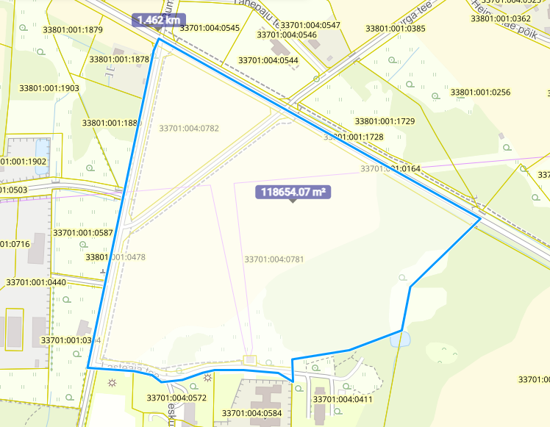
Joonis 1. Planeeringuala ca 12 ha (allikas: Maa-ameti geoportaal)
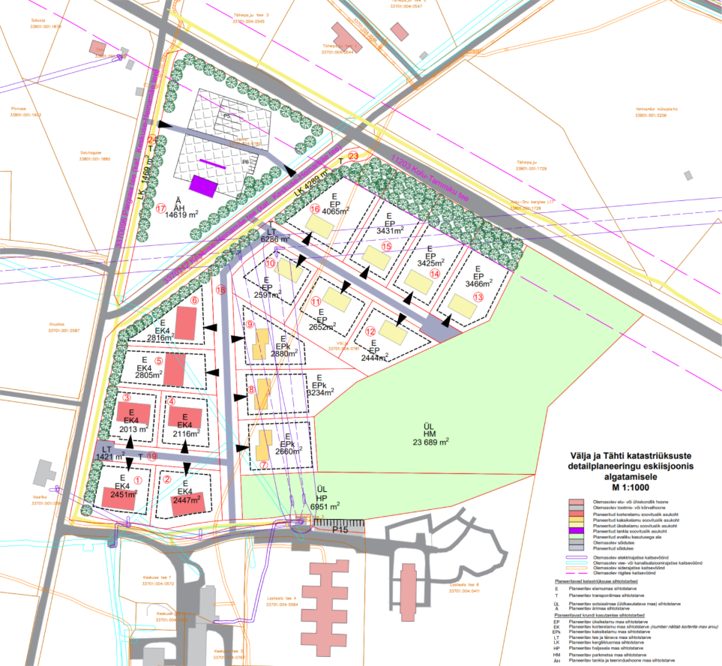
Joonis 2: Planeeringuala esialgne eskiis (koostas: Paabor Projekt OÜ)

- Seotus teiste strateegiliste planeerimisdokumentidega
  - Harju maakonnaplaneering 2030+
Harju maakonnaplaneering 2030+ on kehtestatud riigihalduse ministri 09.04.2018 käskkirjaga nr 1.1-4/78. Maakonnaplaneeringu koostamise eesmärgiks on Harju maakonna ruumilise arengu põhimõtete, kohalike vajaduste ja huvide tasakaalustamine. Maakonnaplaneering on aluseks üldplaneeringute koostamisel. Maakonnaplaneeringu kohaselt on Oru küla lähikeskus – keskus, mis pakub kohaliku keskusega võrreldes suhteliselt väiksemat hulka teenuseid, kuid mille roll on oluline üksikute kodulähedaste teenuste pakkumisel. Maakonnaplaneeringu eesmärgiks on ruumiliselt tasakaalustatud areng Harju maakonnas, mistõttu soositakse kohalike keskuste (nagu Kose-Uuemõisa) teket/tugevnemist Tallinna lähiregioonist kaugemal, et võimaldada esmaste teenuste tarbimist piirkonnas koha peal. Uute arendusalade kavandamine, kui see osutub vajalikuks, saab toimuda hästi juurdepääsetavates asukohtades terviklike ruumilahenduste alusel ning tingimustes, kus on tagatud muuhulgas ka vajalikud kommunikatsiooni- ja taristulahendused. Maakonnaplaneering rõhutab ka valglinnastumise vältimise vajadust, milleks tuleb linnalises ruumis suurendada kompaktsust ja hajaasustuses väärtustada Eestile omast hajusat asustust. Maakonnaplaneering käsitletavatele katastriüksustele konkreetseid olulisi maakasutuspiiranguid ei sea (näiteks rohevõrgustik, väärtuslikud maastikud jms).
  - Kose valla üldplaneering
Kose valla üldplaneering on kehtestatud Kose Vallavolikogu 22.06.2021. a otsusega nr 284. Kose valla üldplaneeringu kohaselt on planeeritava ala puhul tegemist tiheasustusega alaga, kus on ehitusloakohustusliku hoone püstitamisel detailplaneeringu koostamise kohustus.
Tähti ja Välja katastriüksused asuvad Oru tiheasustusalal, kus maakasutuse juhtotstarvet ei ole määratud. Maa-alad tiheasustusega aladel, kus maakasutuse juhtotstarvet ei ole määratud, säilivad loodusliku maakattega aladena. See tähendab, et üldplaneeringuga alade hoonestamist ei planeerita, hoonestamine on lubatud erandjuhul kaalutlusotsuse alusel. Kui arvestatakse üldplaneeringuga määratud vastava juhtotstarbega maa-ala ehitustingimusi, on alade hoonestamine üldplaneeringuga kooskõlas. Oluline on, et koostatava planeeringuga reserveeritakse piisavalt maad ja määratakse ehitusõigusi lähiteenindust pakkuvate ja keskkonnasõbralike ettevõtete rajamiseks (sh kavandatakse sobivates kohtades krundid mitmeotstarbeliseks) ning planeeritakse tõmbepunkte (sh bussipeatused) ühendavad kergliiklusteed.
Detailplaneeringu ala asub Oru küla ajaloolise keskuse (sh mõisa peahoone koos pargiga, kool, lasteaed) kõrval, ühisveevärgi ja -kanalisatsiooni võrkude lähedal ning liikluskeskkonna suhtes soodsas asukohas (keskusesse minemiseks ei pea maanteed ületama), mistõttu on põhjendatud antud asukohta suurema asustustiheduse kavandamine. Puistu, kus kasvavad looduskaitse III kategooria kaitsealused liigid, on kavas kujundada parkmetsaks (arvestades dendroloogilise hinnangu ja kaitstavate taimeliikide kaitse tingimustega), mis on kooskõlas üldplaneeringu põhimõttega, et 20% planeeritavast alast tuleb kavandada avalikuks kasutuseks – haljasalaks, puhkealaks vms.
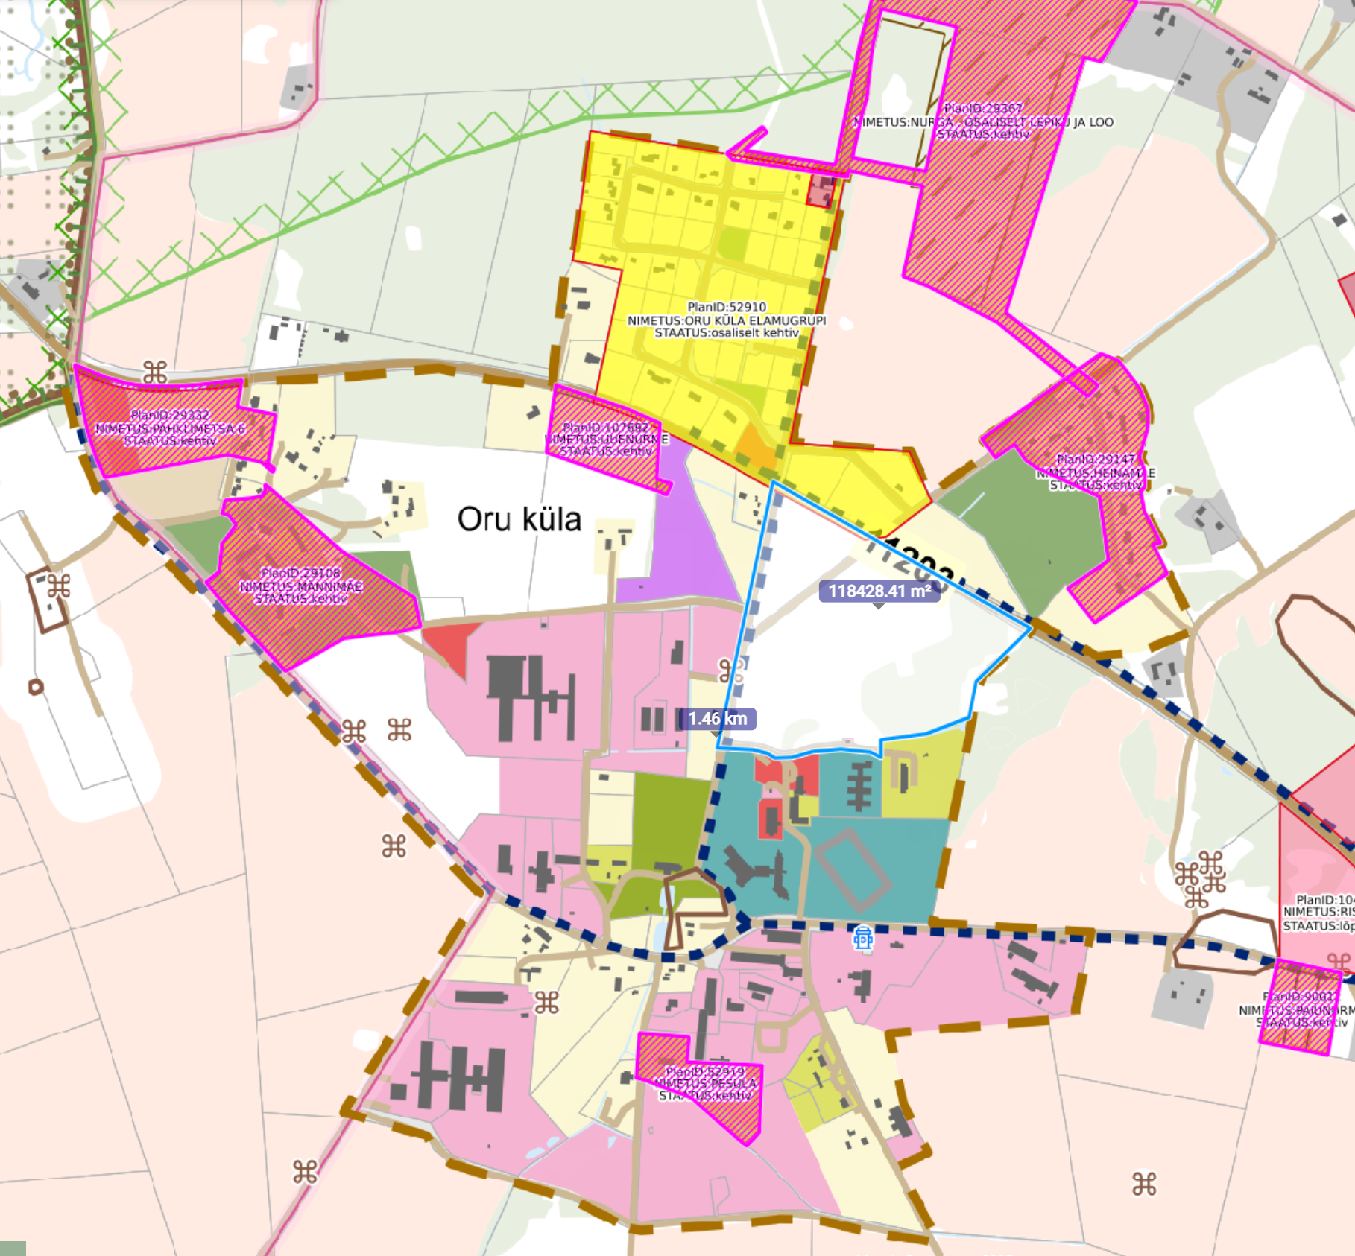
Joonis 3: Väljavõte Kose valla üldplaneeringust. Oru küla tiheasustusala. Planeeringuala on tähistatud sinise piirjoonega. (allikas: https://www.kosevald.ee/uldplaneering)
3.3. Arengukavad
Kose valla arengukava 2023-2035 visioon rõhutab, et aastal 2035 on valla igas paigas on hea elada, võimalik on valida nii linlik kui maalähedane elukeskkond. Detailplaneeringuga kavandatakse ca 37 elamuühikut Oru keskusesse (linliku elukeskkonna ehk kompaktse asularuumi arendamise põhimõtteid arvestades).
Kose valla ühisveevärgi ja -kanalisatsiooni (ÜVK) arendamise kava aastateks 2023-2034 kohaselt asub planeeringuala ÜVK-ga kaetud alal.
Detailplaneeringu algatamine ei ole vastuolus Harju maakonnaplaneeringu 2030+, Kose valla üldplaneeringu, ega teiste valla asjakohaste arengukavadega.

- Mõjutatava keskkonna kirjeldus
  - Geoloogia ja hüdroloogia
    - Mullastik ja pinnakate
xgis.maaamet.ee mullastiku kaardi andmetel on Tähti katastriüksusel gleistunud rähkmuld – Kg. Ajutiselt esineb liigniiskust. Lõimis: keskmiselt rähkne liivsavi – r2ls/rls. Huumushorisondi tüsedus 25-30 cm. Väikese lokaalse ulatusega Klg. Lõimis liivsavi – ls.
Välja katastriüksusel levib mitu mullatüüpi – gleistunud rähkmuld – Kg (ajutiselt liigniiske), koreserikas rähkmuld – Kr (keskmise kuni kõrge huumusesisaldusega muld, huumushorisondi tüsedus 27 cm), gleistunud koreserikas rähkmuld - Kr(g) (ajutiselt liigniiske, huumushorisondi tüsedus 20 cm), rähkne gleimuld – Gk (alaliselt keskmiselt liigniiske, huumushorisondi tüsedus 25-30 cm), leostunud gleimuld – G0 (alaliselt keskmiselt liigniiske, lõimis liivsavi või savi – ls/s, huumushorisondi tüsedus 15-20 cm). Perspektiivne boniteet on 35-43.
xgis.maaamet.ee 1:50000 geoloogilise baaskaardi andmetel on planeeringuala pinnakatte stratigraafilis-geneetiline kirjeldus järgmine: Järva kihistu Võrtsijärve alamkihistu liustikusetted e moreenid (saviliiv ja liivsavi, veerised ja munakad). Pinnakatte kihi paksus üldiselt 2-5 m.
xgis.maaamet.ee kõrgusandmete kohaselt on Tähti ja Välja katastriüksuste maapinna absoluutsed kõrgused vahemikus 58,5-60,5 m, maapind on langusega põhja suunas. Sõiduteede abs kõrgused on kõrvalolevast maapinnast 0,5-2 m kõrgemal.
    - Aluspõhi
xgis.maaamet.ee 1:50000 geoloogilise baaskaardi andmetel on planeeringuala aluspõhjaks Ülem-Ordoviitsiumi ladestiku Saunja kihistu peitkristalne lubjakivi. (O3sn).
    - Hüdrogeoloogia, põhjavee tase ja liikumise suund
xgis.maaamet.ee 1:50000 geoloogilise baaskaardi andmetel on planeeringualal järgmine põhjaveekompleks: karbonaatsete kivimite veekompleks_2, Ülem-Devoni veekompleksi, Narva veepideme ja Siluri-Ordoviitsiumi (S-O) veekompleksi lõhelised ja karstunud kivimid veeandvusega 0,1...0,5 ls-1m-1. Põhjavee kaitstus: esimene aluspõhjaline veekompleks on maapinnalt lähtuva reostuse eest nõrgalt kaitstud või kaitsmata. Põhjavee tase: abs kõrgusel ~55 m. Põhjavee liikumise suund on loodesse.
Planeeringuala kagunurgas on tiik (paikneb rohkem Lasteaia tee 6 ja Allikmäe katastriüksustel). Planeeringualast 1,1 km kaugusel loodes on Tuhala karstiala koos Tuhala jõega, 450 m kaugusel kagus on Kämle hiieallikas.
    - Geodeetilised punktid
xgis.maaamet.ee kitsenduste kaardi andmetel on planeeringualal üks geodeetiline märk (7).
    - Ehitusgeoloogilised uuringud
xgis.maaamet.ee ehitusgeoloogia rakenduse andmetel on planeeringualal koostatud 2 ehitusgeoloogilist uuringut: 1980 ja 1983. aastal.
Detailplaneeringu alal on 1980. a ehitusgeoloogilise uuringu raames (REI aruanne nr 14418) tehtud puuraugud PA-2 ja PA-3. Väljavõte uuringu seletuskirjast: “Pindmiseks kihiks on veeristega muld (kiht 1) paksusega 0,35-0,50 m. Kohati võib esineda teede asukohas väikese paksusega täitepinnast. Mullakihi all lamab saviliivmoreen (kiht 3) 0,55-2,15 m paksuselt. Aluspõhjaline lubjakivi (kiht 5) jääb 1,1-2,5 m sügavusele maapinnast. Lubjakivi on valdavalt kesktugev, kohati lõheline. Kuna maapind on trassil tasane, võib saviliivmoreeni ülemises osas ning mullakihis esineda sademeterikkal ajal ülavesi. Seepärast on soovitav trass rajada kuival aastaajal, pinnasevete miinimumseisu ning ülavete puudumise ajal.”. Info geoloogilisest profiilist: 19. märtsil 1980 pinnasevett puuraukudes 2 ja 3 sügavuseni vastavalt 2,6 m ja 2,3 m ei ilmunud.
    - Maavarad, maardlad
xgis.maaamet.ee maardlate kaardi andmetel ei asu planeeringuala maardlal, kuid kitsenduste kaardi andmetel asub Harjumaa maavarade teemaplaneeringu uuringuruumis. Linnulennult asuvad Pahkla kruusakarjäär ca 7 km, Urge kruusakarjäär 10 km, Alesti liivakarjäär 8 km, Kose-Risti kruusa- ja liivakarjäärid 11 km, Sõmeru liivakarjäärid 14 km, Punamäe kruusakarjäär 16 km, Piirsalu liivakarjäär 18 km, Nõmme liivakarjäär 15 km, Pihuvere kruusakarjäärid 11 km, Piuga kruusakarjäär 6 km, Vaidasoo liivakarjäär 9 km kaugusel.
    - Radoon
Eesti Geoloogiateenistuse koostatud Eesti pinnase radooniriski kaardi (seisuga 2023) kohaselt asub planeeringuala kõrge radooniriskiga pinnasel (üle 50 kBq/m³). Vajalik on radooniriski uuring radoonikaitse meetmete väljaselgitamiseks.
  - Taimestik ja loomastik
xgis.maaamet.ee maainfo kaardi andmetel on Tähti katastriüksusel (16088 m²) järgmised kõlvikud: ca 95% haritav maa ja ca 5% muu maa. Välja katastriüksusel (88068 m²) on kõlvikuline koosseis: ca 56% haritav maa, ca 8% looduslik rohumaa, ca 30% metsamaa, ca 6% muu maa.
xgis.maaamet.ee looduskaitse kaardi andmetel on planeeringuala metsamaa ja rohumaa kõlvikutel looduskaitse III kategooria kaitsealuste liikide suur käopõll ja hall käpp (EELIS kood KLO9313408 ja KLO9313409) levikuala.
xgis.maaamet.ee maakatte kõrgusmudeli andmetel on metsamaa kõlvikul 10-21 m kõrgused puud, kusjuures kaitsealuste taimede asukohas on tihedam puistu ning sellest väljaspool on säilitatud üksikud puud. Endise raiesmiku ala on jälle metsistunud (läbitungimatu võsa). Planeeringuala mets, võsa ja looduslik rohumaa on oluliselt liigirikkamad ökosüsteemid võrreldes põllumaa ja naabruse õuealadega.
Kose valla üldplaneeringus määratud rohevõrgustiku koridor asub planeeringualast 600 m kaugusel põhjas. Planeeringuala on rohevõrgustikuga ühendatud erinevate ökosüsteemide kaudu (mets, võsa, niit, põllumaa).
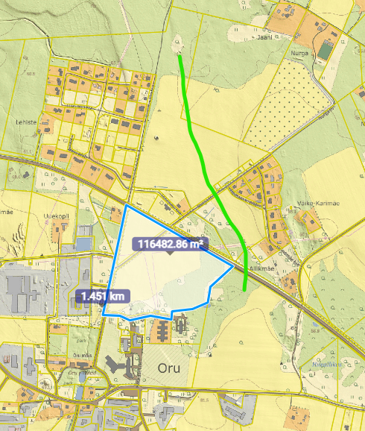
Joonis 4: Väljavõte xgis.maaamet.ee põhikaardist. Planeeringualast (sinise piirjoonega) 600 m kaugusel põhjas on mets (üldplaneeringus rohevõrgustiku koridor). Rohelisega on näidatud metskitsede ja rebaste liikumistee (kohalike elanike tähelepanekud).
  - Kaitstavad loodusobjektid, sh Natura 2000 võrgustik
xgis.maaamet.ee looduskaitse kaardi andmetel on planeeringuala metsamaa ja rohumaa kõlvikutel looduskaitse III kategooria kaitsealuste liikide suur käopõll ja hall käpp (EELIS koodid KLO9313408 ja KLO9313409) kasvukoht.
Planeeringualast loodes 230 m kaugusel lõunas on kaitstava looduse üksikobjekt puuderühm Kooli pärnad (EELIS kood KLO4000626), 1,1 km kaugusel on Nabala-Tuhala looduskaitseala (KLO1000634), 0,5 km kaugusel on III kategooria kaitsealuse liigi hiireviu elupaik (KLO9128203) ning 0,5 kuni 1,5 km raadiuses mitmel pool leidub III kategooria kaitsealuste taimede kasvukohti.
Planeeringuala ümbruses 0,5-1,2 km raadiuses on mitmeid Natura 2000 alasid: Tuhala loodusala (EELIS kood RAH0000465), niiskuslembene kõrgrohustu, liigirikas niit lubjavaesel mullal, lubjarikas aruniit.
  - Muinsuskaitse
xgis.maaamet.ee kultuurimälestiste kaardi andmetel ulatub planeeringualale arheoloogiamälestise nr 18026 “Kultusekivi” 50 m piiranguvöönd. Planeeringuala 200 m kuni 1 km raadiuses on suhteliselt palju arheoloogiamälestisi: kultusekivisid ja asulakohti.
  - Jääkreostus
Planeeringualal ja selle vahetus ümbruses ei asu jääkreostusobjekte ega muid ohtlikke objekte.
- Tegevusega eeldatavalt kaasnev mõju
  - Mõju kaitstavatele loodusobjektidele, sh Natura 2000 võrgustikule
Planeeringuga kavandatavate tegevuste mõjualas on III kategooria kaitsealuste liikide (suur käopõll ja hall käpp EELIS koodidega KLO9313408 ja KLO9313409) kasvukoht. Kuna ülejäänud punktis 4.3 nimetatud looduskaitseobjektid asuvad planeeringualast kaugel, siis eeldatavasti planeeringuga kavandatav neid looduskaitseobjekte ei mõjuta.
Looduskaitseseaduse § 48 lõigete 3 ja 4 kohaselt rakendub nimetatud III kaitsekategooria taimede elupaikades isendi kaitse, neid ei tohi korjata, hävitada või asjatult häirida.
Detailplaneeringu esialgses eskiisis on kaitsealuste liikide kasvukohale kavandatud avaliku kasutusega parkmets ja haljasala.
Kui detailplaneeringu koostamisse kaasatakse vastava valdkonna pädev spetsialist, kes hindab kavandatava tegevuse mõjusid kaitsealuste liikide kasvukohale ning aitab leida parima planeeringu lahenduse kaitsealuste liikide kasvukoha säilimiseks, siis eeldatavasti pole planeeringu elluviimisega kaasnevad negatiivsed mõjud kaitsealuste liikidele olulised.
  - Mõju rohealadele, ulukitele
Üldplaneeringuga kavandatud rohevõrgustiku aladele ja ulukitele eeldatavasti oluline negatiivne mõju puudub.
Planeeringualal olevates looduslikes kooslustes toimub eeldatavalt teatud muutusi. Samas võib öelda, et vaadeldavas piirkonnas kujundatakse välja uus elukeskkond, mis annab uutele kooslustele eksisteerimisvõimaluse. Lähtudes sellest, et piirkond on juba inimese poolt olnud kasutuses, võib eeldada, et kavandatav tegevus ei mõjuta oluliselt negatiivselt elupaikade, liikide ja ökosüsteemi seisundit ning säilimist.
Vastavalt Kose valla üldplaneeringule peab 20% planeeritavast alast (Tähti ja Välja katastriüksustest) kavandama avaliku kasutusega ruumiks lastele ja täiskasvanutele, kus on (kõrg)haljastus ja laste mänguväljak. Soovitatav on paigutada see ühiskondlik haljasala koos kergliiklusteedega nii, et tekiks asulasisene rohealade ja kergliiklusteede võrgustik (seda põhimõtet järgib enam-vähem planeeringu esialgne eskiis).
  - Mõju põhja- ja pinnaveele
Hoonestuse ja platside rajamisega muudetakse vertikaalplaneerimisega pinnasevee taset ja liikumist. See mõjutab piirkonna hüdrogeoloogilisi tingimusi. Planeeringuala läbib sademeveetorustik De200. Kui planeeringuga kavandatakse planeeringuala teenindav sademeveesüsteem (sh looduslähedased sajuveesüsteemid), siis ei ole hüdrogeoloogiliste tingimuste muutumine eeldatavalt olulise mõjuga.
Vajadusel tuleb paigaldada seadmeid, näiteks õlipüüdur, et liikumisvahendite parkimisalal tekkiv sademevesi eelnevalt puhastada. Vältida tuleb planeeringuala sademevee valgumist naaberkinnistutele.
Planeeringuala läbivad ühisveevärgi ja –kanalisatsiooni torustikud. Kui hoonetekompleksi veevarustus lahendatakse ühisveevärgi baasil ja reovete kanalisatsioon ühiskanalisatsiooni baasil, siis ei ole ette näha põhjavee reostuse ohtu ega piirkonna hüdrogeoloogiliste tingimuste olulist muutust.
Detailplaneeringu realiseerimisega ei plaanita juhtida heitvett veekogusse ega pinnasesse, tõkestada, paisutada vooluveekogusid ega kavandata ka nende loodusliku sängi või hüdroloogilise režiimi muutmist.
  - Müra, vibratsioon ja õhusaaste mõju, sh lõhn ja kiirgus
Ehitustegevuse perioodil võib esineda kõrgendatud ehitusmüra tasemeid. Tegu on mööduvate mõjudega. Ehitusmüra tasemed ei tohi lähedusse jäävatel elamualadel ajavahemikus 21.00-07.00 ületada keskkonnaministri 16.12.2016 määruses nr 71 (määrus nr 71) lisas 1 toodud normtaset. Impulssmüra piirväärtusena rakendatakse asjakohase mürakategooria tööstusmüra normtaset. Impulssmüra põhjustavat tööd võib teha tööpäevadel kella 07.00-19.00. Jälgida, et ehitusaegsed vibratsioonitasemed ei ületaks sotsiaalministri 17.05.2002 määruses nr 78 „Vibratsiooni piirväärtused elamutes ja ühiskasutusega hoonetes ning vibratsiooni mõõtmise meetodid“ § 3 toodud piirväärtuseid.
Kavandatava tegevusega kaasnevana on oodata mõningast liikluskoormuste tõusu. Samas ei saa seda pidada antud ala asukohta ja teedevõrku silmas pidades oluliseks ning liiklusmüra ja liiklusest põhjustatud õhusaaste tasemete olulist tõusu eeldatavasti ei kaasne.
Detailplaneeringu koostamise käigus tuleb hinnata maanteelt tulenevaid võimalikke häiringuid (müra, vibratsioon) ja vajadusel kavandada müra ja vibratsioone leevendavad meetmed. Maanteelt lähtuvad müratasemed ei tohi müratundlike hoonetega aladel ületada määruse nr 71 lisas 1 toodud liiklusmüra sihtväärtust.
Atmosfääriõhu kaitse seaduse kohaselt on müra sihtväärtus suurim lubatud müratase uute üldplaneeringutega aladel. Kose valla üldplaneeringu (kehtestatud 2021. a) kohaselt asuvad Tähti ja Välja katastriüksused Oru tiheasustusalal, kus maakasutuse juhtotstarvet ei ole määratud. Maa-alad tiheasustusega aladel, kus maakasutuse juhtotstarvet ei ole määratud, säilivad loodusliku maakattega aladena. See tähendab, et üldplaneeringuga alade hoonestamist ei planeerita, hoonestamine on lubatud erandjuhul kaalutlusotsuse alusel. Kui arvestatakse üldplaneeringuga määratud vastava juhtotstarbega maa-ala ehitustingimusi, on alade hoonestamine üldplaneeringuga kooskõlas. Kose Vallavalitsus on kaalunud ja asunud seisukohale, et Välja ja Tähti katastriüksustel on põhjendatud suurema asustustiheduse kavandamine. Üldplaneeringuga on määratud müra normtasemete kategooriad vastavalt üldplaneeringu maakasutuse juhtotstarvetele, millega tuleb detailplaneeringu koostamisel arvestada. Nt pere- ja ridaelamu ning korterelamu maa-ala, samuti rohealad (välja arvatud rohealad, mis on planeeritud kaitsehaljastusena toimimaks puhvrina müra, visuaalsete ja mentaalsete mõjude puhul) kuuluvad II mürakategooriasse.
Planeeringuala lähedal on Tähepaju katastriüksuse detailplaneeringu raames OÜ Akukon Eesti poolt 20.09.2024 koostatud töö nr 240861-1-A “Liiklusmürast põhjustatud müratasemete hindamine”, kus selgus kavandatavate elamukruntide ja maantee vahele müraekraani paigaldamise vajadus. Töö on kättesaadav https://evald.ee/kosevald/#/planeeringud/planeeringud/377 .
Tehnoseadmete paigutamisel jälgida, et need oleksid suunatud müratundlike hoonetega aladest võimalikult kaugele. Tehnoseadmete müratasemed ei tohi müratundlike hoonetega aladel ületada KeM määruse nr 71 lisas 1 toodud tööstusmüra sihtväärtust.
Eeldatavalt ei kaasne kavandatava tegevusega olulist soojuse ega kiirguse teket.
  - Jäätmekäitlus ja energiamahukus
Ehitustegevusega kaasneb ehitusjäätmete teke. Antud planeeringu puhul pole oodata jäätmeteket mahus, mis võiks ületada piirkonna keskkonnataluvust. Jäätmete valdaja peab rakendama kõiki tehnoloogilisi võimalusi jäätmete liigiti kogumiseks tekkekohas, korraldama oma jäätmete taaskasutamise või andma jäätmed käitlemiseks üle keskkonnaluba omavale isikule ning rakendama kõiki võimalusi jäätmete taaskasutamiseks. Jäätmete käitlemise (sh kogumise) korraldamisel lähtutakse jäätmeseadusest ja valla jäätmehoolduseeskirja nõuetest. Samuti kaasneb olmejäätmete teke hoonete kasutusperioodil. Jäätmed antakse üle jäätmekäitlejale. Juhul kui jäätmekäitlus korraldatakse vastavalt jäätmeseadusele ja valla jäätmehoolduseeskirjale, ei ole oodata sellest tulenevat olulist keskkonnamõju.
Energiakulu antud piirkonnas suureneb elektritarbimise ja kütte mõjul. Eriti saastavad kütteliigid on vaja planeeringuga välistada.
  - Mõju kultuuriväärtusele
Planeerimisseaduse § 124 lõige 8 sätestab, kui planeeritaval maa-alal asub kinnismälestis või nende kaitsevöönd, arvestatakse detailplaneeringu koostamisel detailplaneeringu muinsuskaitse eritingimusi, lähtudes muinsuskaitseseaduses sätestatust.
Muinsuskaitse eritingimused koostatakse vastavalt kultuuriministri 24.04.2019 määrusele nr 15 „Üldplaneeringu ja detailplaneeringu muinsuskaitse eritingimuste koostamise kord“. Detailplaneeringu muinsuskaitse eritingimustes esitatakse muuhulgas hinnang, kas muudatused aitavad tagada kinnismälestise säilimise ja kaitsevööndiga seatud eesmärke ning nõuded ja nende põhjendus planeeringu koostamisel kinnismälestise säilitamise ja vaadeldavuse tagamiseks ning selle kaitsevööndi eesmärkide täitmiseks. Detailplaneeringu muinsuskaitse eritingimusi võib koostada isik, kes on pädev eritingimuste koostamiseks muinsuskaitseseaduse alusel.
Kui planeeringu koostamisel arvestatakse muinsuskaitse eritingimusi, siis eeldatavasti puudub kavandatavatel tegevustel oluline negatiivne mõju kultuurimälestisele.
xgis.maaamet.ee pärandkultuuri kaardi andmetel on planeeringualal järgmised pärandkultuuri objektid: Oru mõisa tee (EELIS kood 1879048144) ja paeaugud (EELIS kood 181009766). Pärandkultuuri all mõistetakse eelmiste põlvkondade poolt pärandunud inimtekkelisi objekte maastikus, mis omavad mingit pärimuslikku taustateavet ja kultuurilist väärtust eeskätt kohalikule kogukonnale. Pärandkultuuri objektid ei ole riikliku kaitse all, nende säilimine on eeskätt maaomanike endi kätes. Oru mõisa endise tee kohal on ka praegu sõidutee. Planeeringu eskiisis on paeaukude kohale planeeritud elamukrunt. Planeeringu koostamisel kaaluda paeaukude kohale üldkasutatava maa kavandamist.
  - Mõju maavarade kättesaadavusele, loodusvarade kasutus
Kavandatavate tegevuste eesmärk ei ole varuda, ammutada või kasutada tootmiseks loodusvarasid (nt puitu, maavarasid, mulda, vett). Kasutatakse ja muudetakse olemasolevat linnalist keskkonda. Mõju loodusvaradele on vähene ja jääb planeeringuala sisse.
  - Valgus
Elamukruntide, ärikrundi ja tänavate väljaarendamise ning lisanduvate sõidukite liiklusega seoses tekib juurde valgusreostust, kuid detailplaneeringuga on võimalik määrata tingimusi selle mõju minimaalsena hoidmiseks (lambivarjud, reguleerimine, valgustemperatuur, hoonestuse paiknemine). Eeldatavalt ei kaasne planeeritud tegevusega olulist mõju.
Arvestada tuleb EVS-EN 17037:2019+A1:2021 „Päevavalgus hoonetes“ nõuetega.
  - Mõju temperatuurile, sademetele, tuulele
Eeldatavalt ei ole olulist mõju temperatuurile, sademetele ja tuulele.
  - Avariiolukorrad
Ehitustegevuse käigus ega hoonete kasutuse käigus ei tohi tekitada keskkonnareostust. Planeeringu koostamise ja tööde teostamise käigus on vaja rakendada hoolikalt põhjavee kaitse meetmeid. Planeeringualale ei kavandata keskkonnaohtlikke rajatisi ega tegevusi. Seega ei saa eeldada kavandavast tegevusest tulenevaid olulise keskkonnamõjuga avariiolukordade (sh suurõnnetuste või katastroofide) võimalikkust.
  - Mõju inimese tervisele ja heaolule
Uute elamute ehitamine ja kasutamine eeldatavasti ei halvenda asula elanike tervist ja heaolu. Uute elamutega kaasnev liiklus ei hakka läbima olemasolevaid elamupiirkondi.
Kavandatavate elamute asukoht on lähedal ühiskondlikele hoonetele (lasteaed, kool, külakeskus), olemasolevale ja kavandatavale kauplusele, bussipeatustele, Oru mõisapargile ja spordirajatistele. Planeeringuala on kergliiklusteede sõlmpunktis. Asula äri-tootmisala (võimalikud töökohad) on suhteliselt lähedal. Kaugel ei ole ka Tallinn-Tartu mnt ääres arenev tootmis-, äri- ja logistika piirkond (3,5 km mööda maanteed). Asula ümbruskonna kujundab hajaasustus metsade ja põllumajandusmaadega ehk tegemist on rahuliku elamispiirkonnaga, mida rikastavad erinevad kultuuri- ja loodusväärtused (vt nt punktid 4.3, 4.4, 5.6). Elukeskkonnale lisab kvaliteeti ka võimalus liituda ühisveevärgi ja -kanalisatsiooniga.
Planeeringuala piirneb riigi kõrvalmaanteega nr 11203 Kolu-Tammiku tee, kus xgis.maaamet.ee teeregistri andmetel oli 2024. aastal aasta keskmine ööpäevane liiklus 1696 sõidukit, neist 96% sõidu- ja pakiautod, 2% veoautod ja autobussid, 2% autorongid. Planeeringuala piirneb osaliselt üldplaneeringu kohase kaubandus- ja teenindushoone ning tootmise- ja logistikakeskuse juhtotstarbega (ÄT) alaga (Oruotsa katastriüksus, 8065 m², tootmismaa 100%, hoonestamata) ja lähedal on tehnoehitise juhtotstarbega (OJ) ala (sh Biopuhasti katastriüksus, kus on Oru asula reoveepuhasti hoone, biopuhasti ja biotiik). Kose valla üldplaneering peab oluliseks võimalikke häiringuid tekitava ala (nt tootmine, tehnoehitis, transpordikoridor) ja tundliku ala (elamud, ühiskondlikud hooned ja puhkealad) vahele kaitsehaljastuse rajamist (kõrg- ja mitmerindelise haljastusega puhvertsoon).
Üldplaneeringu kohaselt peab planeeringualale kavandama min 20% ulatuses avaliku ruumi (puhke- ja haljasala). Üldplaneeringus on määratud, et ÄT maa-aladel on suunaks keskkonda sobiva ja olulisi keskkonnamõjusid mitteomava äri- ja tootmistegevuse arendamine, st kergetööstus- ja keskkonnasõbralike ettevõtete rajamine.
Eelnevast lähtudes võib öelda, et teadliku planeerimisega on võimalik Välja ja Tähti katastriüksustele kavandada kvaliteetne elukeskkond.
  - Mõju suurus ja geograafiline ulatus
Kavandatava tegevuse elluviimisega kaasnevad mõjud avalduvad otseselt planeeringualal ning vähesel määral kõrvalkinnistutel. Eeldatavalt ei esine kaugemale ulatuvaid mõjusid.
  - Kumulatiivsed mõjud
Tähti ja Välja katastriüksuste detailplaneeringuga kavandatakse ca 37 elamuühikut. Kehtivate detailplaneeringute kohaselt saab Oru asulasse rajada veel ~68 elamuühikut. Teisel pool 11203 Kolu-Tammiku teed on koostamisel Tähepaju katastriüksuse detailplaneering (10 elamuühikut) ning soovitakse Loo ja Jaani katastriüksuste detailplaneeringu algatamist ca 145 elamuühiku kavandamiseks (üldplaneeringut muutev detailplaneering).
5.13.1 Kose Vesi OÜ sõnul on Oru küla puhastusseadmed mõeldud ca 650 inimekvivalendi (ie) jaoks ja see teenindab praegu ca 400 ie. Oru veepuhastusjaam peaks praegu vastu võtma ca 120 elamuühikuga lisanduva tarbimiskoormuse. Seega Oru küla olemasolev ühisveevärk ja kanalisatsioon suudaks enam-vähem rahuldada Tähti ja Välja katastriüksuste detailplaneeringuga kavandatavate elamuühikute vajadusi (täpsemad arvestused tehakse tehniliste tingimuste taotlemisel). Kõigi eelpool nimetatud planeeringute elluviimisel peab Oru puhastusseadmeid hakkama oluliselt laiendama. Selline elanikkonna kasv toob endaga kaasa kogu torustiku uuendamise vajaduse. Reoveepuhastile tuleb sisuliselt juurde ehitada 2x suuremas mahus puhasti. Kogu reoveepuhastile tuleb rajada ka järelpuhasti. Peatselt jõustuvas reovee direktiivis karmistatakse oluliselt nõudeid heitveele ja suubla valiku tingimusi. Oru puhasti asub alal, kus põhjavesi on nõrgalt kaitstud. Alternatiiv võiks olla reovee suunamine Kose puhastisse ülepumplate kaskaadi kaudu. Järelpuhastuse nõue hakkab ka Kose puhastile kehtima. Joogivee puhul tuleb arvestada, et Kose vallal on kinnitatud O-C põhjaveevarud 500 m³/ööpäevas, mis kehtib kuni 2030. a ja mida ei tohi kehtivusperioodil ületada. Põhjaveevaru on arvutuslik põhjavee hulk, mida on võimalik kasutada nii, et oleks tagatud põhjavee hea seisundi säilimine. Eesti Geoloogiateenistuse kodulehelt: „Asustuse tihenedes kasvab ka inimestele vajaliku vee hulk. Koos muutuva kliimaga võib veevõtu suurenemine hakata oluliselt mõjutama kohalike põhjaveeressursside seisundit. Ka Eestis leidub juhtumeid, kus põhjaveeressursside nappus on piiramas kohalikke arendusi.“. Kuna Loo ja Jaani katastriüksuste detailplaneering on Kose valla üldplaneeringut muutev, siis selle algatamist ning planeerimispõhimõtteid tuleb põhjalikult kaaluda, mistõttu tegeletakse põhjaveevarude teemaga põhjalikumalt detailplaneeringu KSH eelhinnangu koostamisel. Eeldatavasti Tähti ja Välja katastriüksuste detailplaneeringuga kavandatav ei mõjuta oluliselt negatiivselt Kose valla põhjaveevarusid.
5.13.2 Oru küla elamugrupi detailplaneeringu (kehtestatud 2007), Tähepaju katastriüksuse detailplaneeringu (algatatud 2023), Tähti ja Välja katastriüksuste detailplaneeringu (käesoleva eelnõuga käsitletav) ning Loo ja Jaani katastriüksuste detailplaneeringu (algatamise taotlus menetluses) elluviimisel suureneb sõidukite ja kergliiklejate liikluskoormus 11203 Kolu-Tammiku tee ristmikele, mis külgnevad Tähti ja Välja katastriüksuste detailplaneeringu alaga. Oru küla elamugrupi detailplaneeringuga kavandati Kolu-Tammiku tee 4. kilomeetril olevale ristmikule (teeregistri andmetel on seal ristuvateks teedeks 3370096 Pargiaia tee ja 3370341 Oru tee) uus plaanilahendus (sõidusuundade eraldussaartega), mida pole ellu viidud. Tähti ja Välja detailplaneeringu puhul on oluline teada, kui palju on vaja ristmike parendamiseks ruumi reserveerida. Hiljuti avati Tähepaju tee 5 katastriüksusel kauplus, mis tõttu suurenes 11203 Kolu-Tammiku tee 4. km ristmikul kergliiklejate ülekäigu sagedus. Kohalikud elanikud peavad oluliseks selle ristmiku turvalisemaks muutmist. Veel põhjustavad liiklusturvalisuse probleeme 3371033 Tähepaju tee ja 3370341 Oru tee ristmikul poodi külastavate veoautode parkimine (kuna kaupluse juures ei ole vastavaid parkimiskohti). Seetõttu on arutatud, et poodi külastavate veoautode parkla võiks kavandada Tähti katastriüksusele (vastav lahendus on näidatud ka esialgses eskiisis).
  - Piiriülene mõju
Mõju puudub.
- Asjaomaste asutuste seisukohad
Vastavalt sissejuhatuses välja toodule, on vaja küsida KSH eelhinnangu kohta asjaomaste asutuste seisukohta. Asjaomaseks asutuseks on antud juhul Keskkonnaamet, Transpordiamet ja Muinsuskaitseamet. Arvamust küsiti Kose Vallavalitsuse …. septembri 2025. a kirjaga nr 7-1.2/…. Ametid esitasid oma seisukohad ja märkused ning nende alusel on käesolevat dokumenti täiendatud.
Keskkonnaamet vastas ….10.2025 kirjaga nr …, kus oli seisukohal, et ….
Transpordimet vastas ….10.2025 kirjaga nr …, kus oli seisukohal, et ….
Muinsuskaitseamet vastas ….10.2025 kirjaga nr …, kus oli seisukohal, et ….

- Kokkuvõte
Kose Vallavalitsus ei näe käesoleva info põhjal vajadust planeeringualal kavandatava tegevuse puhul KSH läbiviimist. Keskkonnaalaste aspektidega on võimalik arvestada detailplaneeringu koostamise käigus ning erialaspetsialiste kaasates.
Meetmed, mida kindlasti tuleb detailplaneeringu koostamisel arvestada:
- Kahjuliku mõju vältimine III kategooria kaitsealuste liikide (suur käopõll ja hall käpp EELIS koodidega KLO9313408 ja KLO9313409) kasvukohale kaasates planeeringu koostamisse vastava valdkonna pädev spetsialist;
- Riigimaantee ristmikele kaasaegse lahenduse kavandamine kaasates planeeringu koostamisse teedeinsener;
- Muinsuskaitse eritingimustega arvestamine;
- Planeeringualale sobiva sademeveesüsteemi kavandamine arvestades kliimamuutustest põhjustatud sajuhoogude intensiivistumisega. Eelistatud on looduslähedaste sademeveesüsteemide kavandamine (eelistada kõvakattele haljastust, kasutada immutus- ja viibelahendusi, kaaluda sajuvete taaskasutust);
- Elanike vabas õhus ajaveetmise, liikumisviisidest kergliikluse eelistamise soodustamiseks siduda planeeringuala puhkeala ja kergliiklusteed aleviku puhkealade ja kergliiklusteede võrgustikuga;
- Kavandada suurema liiklusega teede äärde sobiv puhver (eelistatavalt haljastus);
- Radooniriski uuring radoonikaitsemeetmete väljaselgitamiseks;
- Dendroloogilise hinnangu koostamine, kui puudega alale kavandatakse hoonestatavaid ja avalikult kasutatavaid alasid;
- Kavandada meetmed valgusreostuse leevendamiseks;

- Fotod ja kaardid
8.1 Planeeringuala xgis.maaamet.ee kaldaerofotol. Vaade lõunast.
